NOVIEMBRE 2022
NOTA DE PRENSA

NUEVOS SWITCHES INDUSTRIALES WIELAND
Integración fácil y segura en todo tipo de redes

Wieland Electric incorpora a su gama de producto para comunicación industrial wienet nuevos modelos de switches industriales ethernet no gestionados, ahora más compactos, más rápidos y más robustos. Especialmente diseñados para su uso en fabricación de maquinaria, aerogeneración y elevación.

Las características principales y comunes de estas nuevas versiones son:
- Alta resistencia a las interferencias electromagnéticas
- Amplio rango de temperatura de funcionamiento
- Alimentación redundante

Switches industriales - Compactos
Gracias a la reducción del tamaño de los nuevos switches industriales no gestionados de la gama wienet, es posible ahorrar hasta un 25% de espacio en el cuadro eléctrico, sin renunciar a las características técnicas necesarias. Los nuevos modelos cuentan con 5 Puertos RJ45 Fast Ethernet/Gigabit y 8 puertos RJ45 Fast Ethernet/Gigabit.

Switches industriales SFP – Máxima flexibilidad
Sin importar la velocidad de transmisión de datos que requiera la red de comunicación, esta gama de switches industriales no gestionados, ofrece la posibilidad de comunicar a través de puerto RJ45 o Fibra Óptica. Disponibles las nuevas versiones de 4 Puertos Gigabit + 1 Puerto SFP y 4 Puertos PoE + 1 Puerto Gigabit + 1 Puerto SFP.

Switches Industriales con conectores M12 – Descentralizados
La nueva serie de switches industriales no gestionados IP67, ha sido diseñada para instalar en las condiciones ambientales más adversas. Permite una comunicación fácil y segura a través de conectores M12, a través de la conexión rápida y enchufable. Cumple con las normativas de impacto y vibraciones.

Todas estas novedades han sido incorporadas en el catálogo “wienet INDUSTRIAL NETWORK”, que puede descargarse en la página web de Wieland Electric: https://www.wieland-electric.es/es/soporte/descargas o solicitar la edición en papel aquí: https://www.wieland-electric.es/es/soporte/ts-industry-solutions/

IMÁGENES

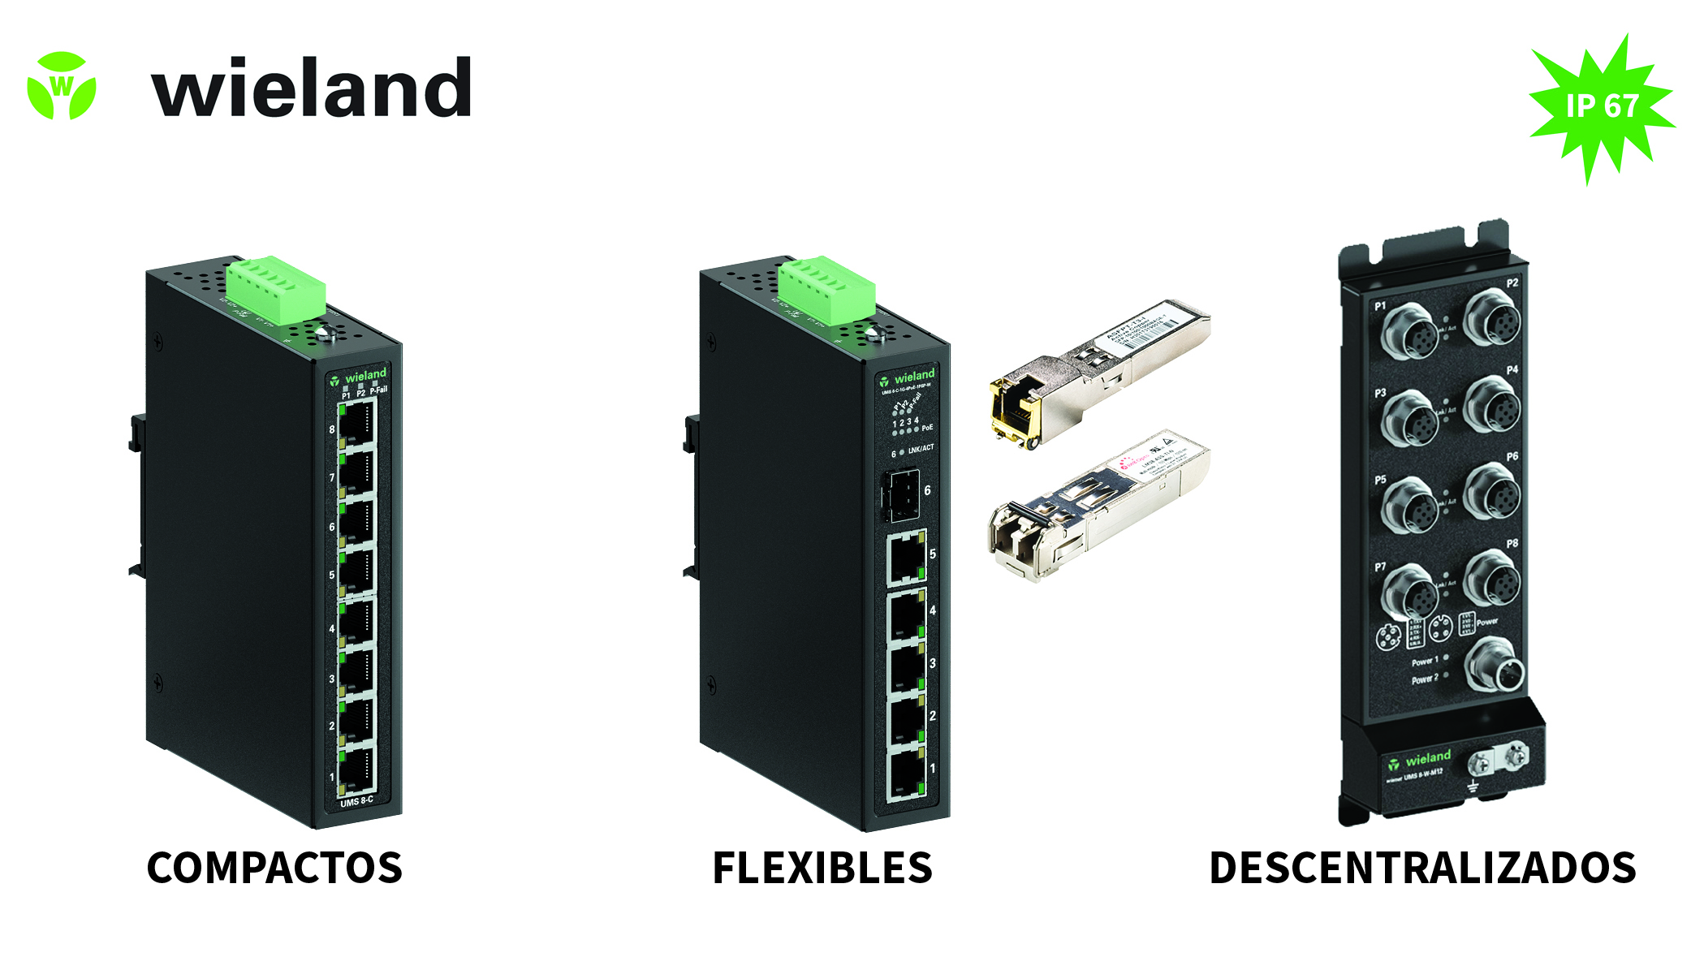

ACERCA DE WIELAND ELECTRIC

En Wieland Electric diseñamos y fabricamos conexiones eléctricas, tanto para la instalación de edificios, como para la automatización industrial, desde 1910. Nuestra sede central está ubicada en Bamberg, Alemania, y estamos presentes en más de 70 países en todo el mundo.

En el área de la Instalación de Edificios, somos el fabricante líder de sistemas eléctricos de instalación enchufable desde hace más de 40 años. Nuestro sistema de conexionado enchufable, se ha posicionado como la referencia en la mejora de las instalaciones, en relación a la innovación, seguridad, rapidez y ahorro en el coste de la instalación.

Para el campo de la Automatización y Seguridad industrial, proporcionamos soluciones de conexión para fabricantes de maquinaria, producción industrial y energías renovables.

Disponemos de un catálogo con más de 25.000 referencias, que incluyen: bornes de carril DIN, conexiones para circuito impreso, conectores industriales multipolares, componentes electrónicos, electrónica industrial, componentes para seguridad industrial, sistemas de conexión rápida para la edificación, sistemas de conexión estancos, cajas de distribución personalizables y sistema de cable plano flexible.

